
提出証明願

１ 受付年月日 令和２年８月１０日 受付番号 第 １２３４ 号

２ 土地の表示
所 在 | 地 番 | 地 目 | 面 積 ㎡
静岡市○○区○○町 | ○○番○○ | 畑 | ２５０
以 下 余 白

３ 申請人（届出人）の住所、氏名
 | 住 所 | 氏 名
譲 渡 人 | 静岡市○○区○○町５番１号 | 静岡 太郎
譲 受 人 | 静岡市○○区○○町３番１２号 | 駿河 次郎
※ 法第４条の場合は、譲渡人欄へ記載すること。

４ 転用目的
住宅 １棟（64．12㎡）
５ 使用目的、提出先
融資のため。○○銀行

上記のとおり、農地法第 ５ 条の規定による 届出書 を提出してあることを証明願います。

令和２年８月１０日
住 所 静岡市○○区○○町３番１２号
申請者
氏 名 駿河 次郎 ㊞
静岡市農業委員会会長 様

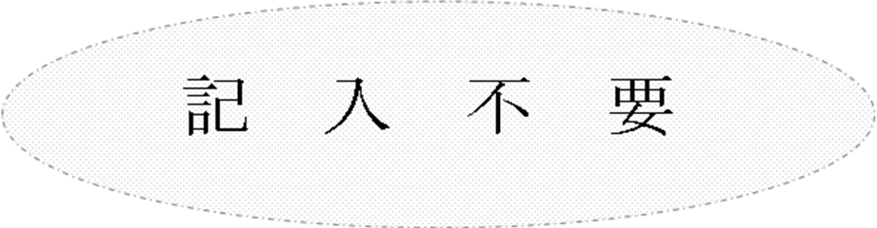
静農委証明 第 号

上記のとおり相違ないことを証明します。ただし、本証明書は願出の使用目的以外には使用できません。

令和 年 月 日
静岡市農業委員会会長

